附件1参数要求

序号 | 耗材名称 | 规格型号 | 单位 | 单价限价 (元) | 年用量 | 参数要求 | 总限价（元）
2 | 生物羊膜 | 约8*10 | 片 | 650 | 150 | 参考图片：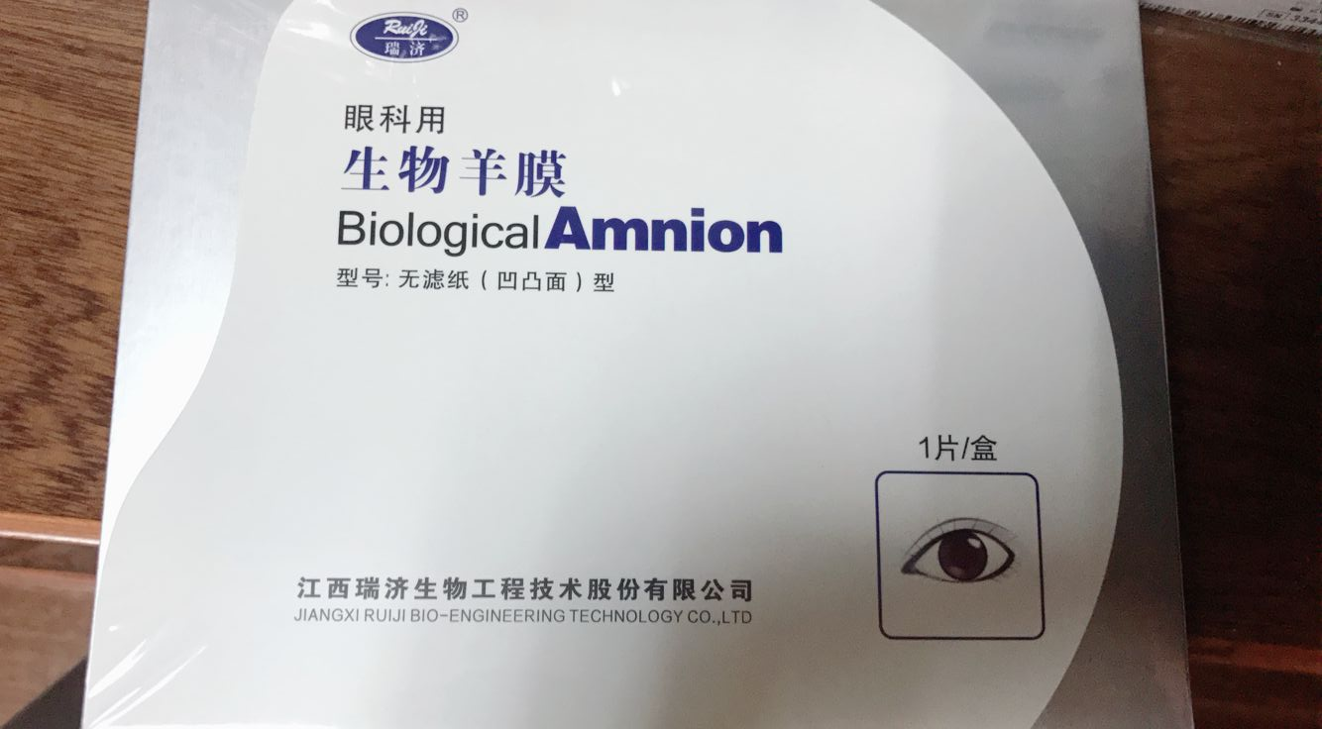 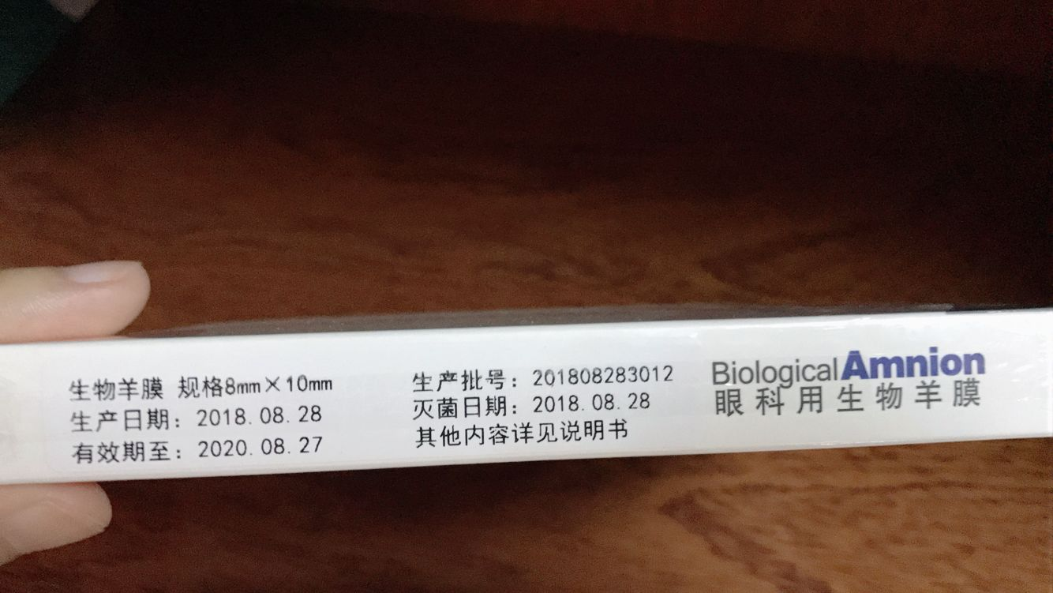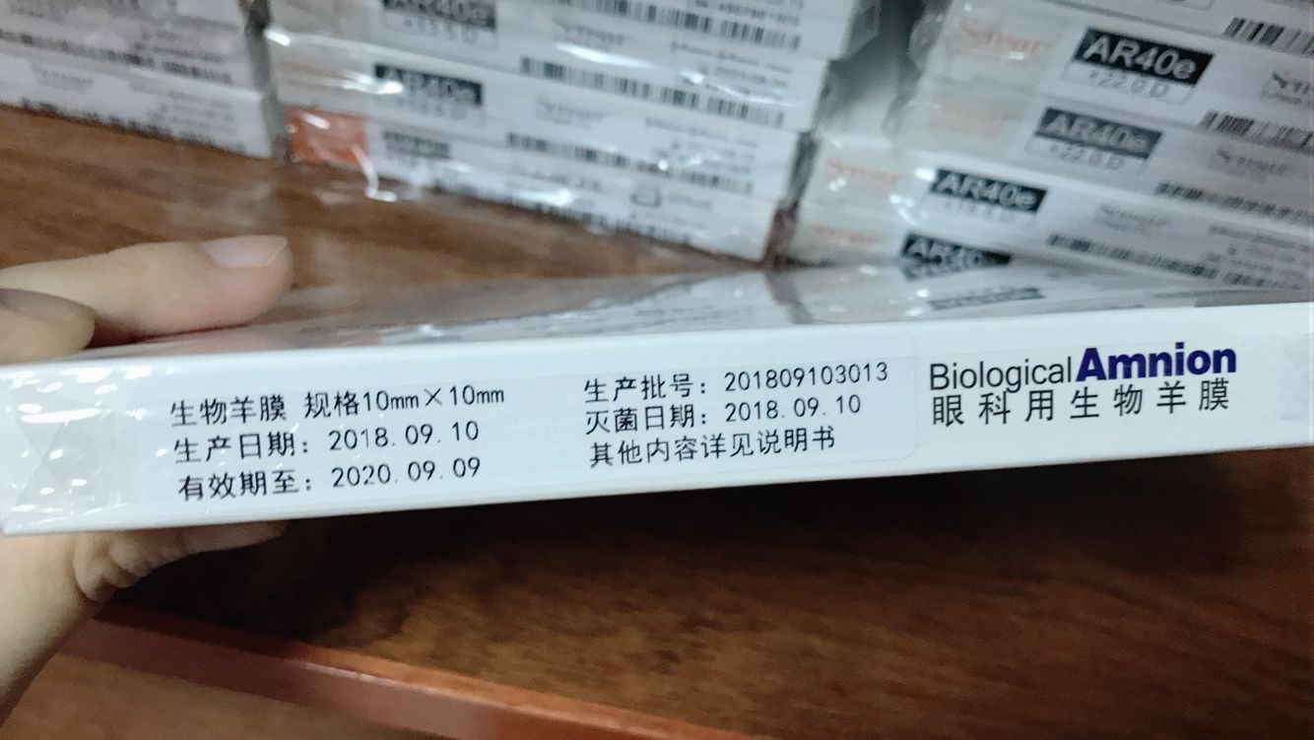 | 177500
2 | 生物羊膜 | 约10*10 | 片 | 1600 | 50 |  | 177500
3 | 泪道引流管 | 各型号 | 套 | 320 | 50 | 参考图片：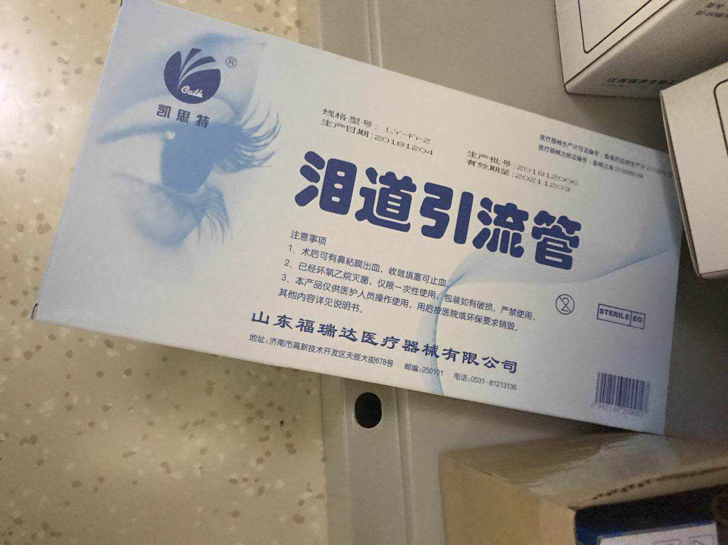 | 16000
6 | 血栓抽吸导管（血栓去除术装置） | 各型号 | 套 | 20000 | 20 | 适用于波科AngioJet 5000A血栓抽吸控制系统，中标方应满足两票制，并上传平台，并提供平台流水号，证件齐全，符合院感要求，带实物。 | 400000
7 | Fogarty球囊导管 | 单腔 | 套 | 1700 | 20 | 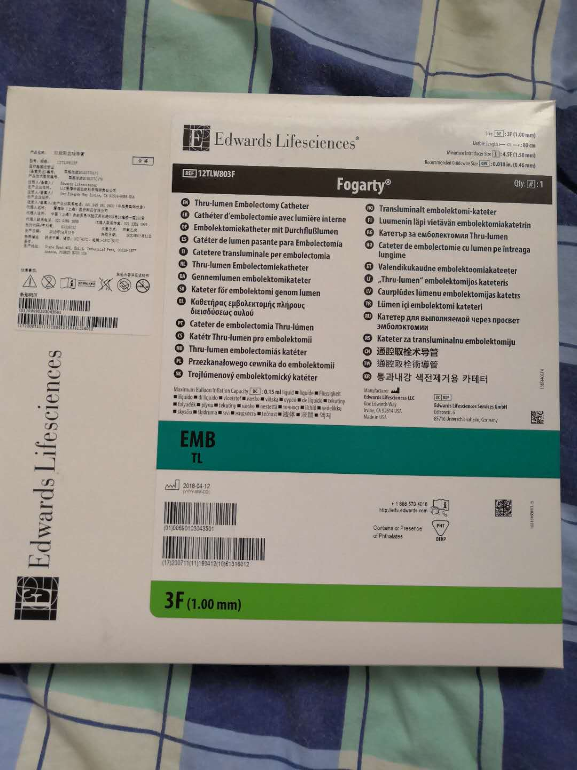 | 76000
7 | Fogarty球囊导管 | 双腔 | 套 | 2100 | 20 |  | 76000

